PRESSEMITTEILUNG

Fachpack 2025: Freudenberg präsentiert Verpackungslösungen für Automobil-OEMs zur Abfallvermeidung und Erreichung von Klimazielen
Weinheim, Deutschland, 17. Juli 2025 – Auf der Fachpack 2025 in Nürnberg vom 23. bis 25. September präsentiert Freudenberg Performance Materials (Freudenberg) innovative Verpackungsmaterialien, die hohen Produktschutz, CO₂-Reduktion und Abfallvermeidung vereinen. Die Evolon®-Verpackungslösungen von Freudenberg eignen sich besonders für empfindliche Oberflächen von Automobilkomponenten. Die Freudenberg-Experten freuen sich auf Besuchende am Stand 3-231 in Halle 3.

Evolon®-Verpackungsmaterialien bieten zuverlässigen Oberflächenschutz für eine Vielzahl von Automobilteilen, darunter Kunststoffformteile und lackierte Komponenten. Sie helfen OEMs und Zulieferern, Transportschäden zu vermeiden und Ausschussraten zu senken – und leisten damit einen klaren Beitrag zur Qualitätssicherung.

Rezyklatanteil und geringer CO₂-Fußabdruck
Die Textilien bestehen bis zu 85 Prozent aus recyceltem Material und werden mit CO₂-armer Energie produziert. Sie sind leicht, wiederverwendbar und reduzieren den CO₂-Fußabdruck der Verpackung erheblich. „Durch den Einsatz von Rezyklaten konnten wir die Emissionen unserer Textilproduktion um 35 Prozent senken. Aktuell prüfen wir die Umstellung auf 100 Prozent Recyclingmaterial, um die Emissionen weiter zu reduzieren“, erklärt Jean-François Kerhault, Director Global Sales & Marketing General Industry bei Freudenberg Performance Materials.

Leicht und robust
Trotz ihres geringen Flächengewichts von 80 bis 300 g/m² erfüllen Evolon®-Textilien die hohen Anforderungen an die mechanische Festigkeit von Verpackungen in der Automobilindustrie. Das neue Evolon® Ultra Force ist rund 50 Prozent leichter als vergleichbare PVC-Materialien, enthält mindestens 50 Prozent Rezyklat und ist PVC-frei.

Weniger Verpackungsabfall
Evolon®-Verpackungstextilien sind für den Einsatz in Mehrwegverpackungen konzipiert. Sie reduzieren nicht nur den Ausschuss beschädigter Teile, sondern vermeiden auch Einwegverpackungen. Ihre Langlebigkeit ermöglicht den Einsatz über den gesamten Lebenszyklus eines Fahrzeugmodells hinweg.

Foto:
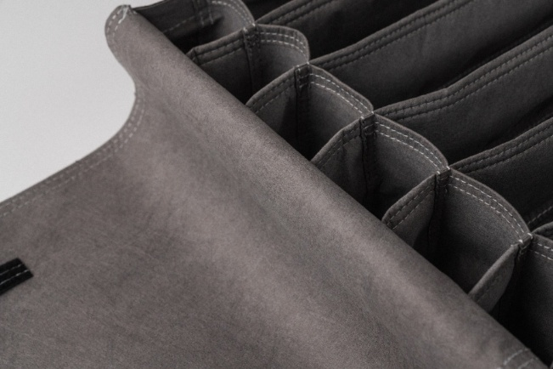
Evolon® nachhaltige Schutzverpackung von Freudenberg
Quelle: © Freudenberg Performance Materials

Kontakt für Medienanfragen

Freudenberg Performance Materials Holding GmbH
Katrin Böttcher  Manager Global Media Relations  Höhnerweg 2-4 / 69469 Weinheim / Germany  Tel. +49 6201 7107 014  Katrin.Boettcher@freudenberg-pm.com  www.freudenberg-pm.com | Annalena Wahlig  Specialist Marketing & Communications  Höhnerweg 2-4 / 69469 Weinheim / Germany  Tel. +49 6201 7107 405  Annalena.Wahlig@freudenberg-pm.com  www.freudenberg-pm.com

Über Freudenberg Performance Materials
Freudenberg Performance Materials ist ein weltweit führender Anbieter innovativer technischer Textilien für eine große Bandbreite an Märkten und Anwendungen wie Bauwesen, Bekleidung & Schuhe, Energie, Filtermedien über Haushalt & Wohnen, Healthcare, Industrie & Fertigung, Mobilität & Transport sowie Tiefbau & Landschaftsbau sowie beschichtete technische Textilien. Das Unternehmen erwirtschaftete 2024 einen Umsatz von mehr als 1,4 Milliarden Euro, hat weltweit 35 Produktionsstandorte in 14 Ländern und beschäftigt rund 5.000 Mitarbeitende. Freudenberg Performance Materials bekennt sich zu seiner sozialen und ökologischen Verantwortung als Grundlage seines unternehmerischen Erfolgs. Weitere Informationen unter www.freudenberg-pm.com

Das Unternehmen ist eine Geschäftsgruppe der Freudenberg-Gruppe. Im Jahr 2024 beschäftigte die Freudenberg-Gruppe mehr als 52.100 Mitarbeitende in rund 60 Ländern weltweit und erwirtschaftete einen Umsatz von rund 11,9 Milliarden Euro. Weitere Informationen unter www.freudenberg.com

